NOHAB 6 Byggnad 74, BELOK totalprojekt

Under hösten 2013 utfördes en Energi- och byggnadsanalys av lokalerna och ett åtgärdsprogram togs fram enligt BELOKs totalmetodik.
De åtgärder som föreslogs var följande:
- Injustering av värmesystem
- Installation av perlatorer i befintliga tvättställsblandare
- Ersätt befintliga halogenspotlights med LED-variant.
- Befintlig belysning i korridorer bytes ut mot dimbar LED-belysning med dagsljuskompensering och närvarostyrning.
- Befintlig belysning i kontor bytes ut mot dimbar LED-belysning med dagsljuskompensering och frånvarostyrning.
- Förbättrad styrning av kylmaskiner i konferenslokaler på plan 1.
- Ny solavskärmning i form av solceller för att ge ett jämnare inomhusklimat och minskat kylbehov samtidigt som egen el produceras.
- Byte av ventilationsaggregat.
- Byte av fläktar i befintliga aggregat.
Åtgärdsförslagen resulterade i ett energisparprojekt. Under projektets gång har vissa delar utökats på grund av underhållsbehov men i stort sett har allt planerat genomförts.
De stora förändringarna som syns för besökare är utvändigt solpanelerna som solavskärmning längs hela fasaden mot sydöst.
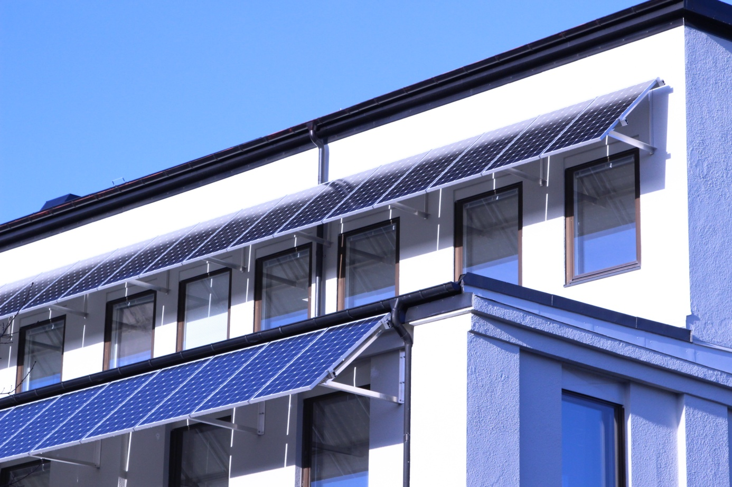
Invändigt har LED-belysningen gjort underverk. En jämn ljusmatta över hela golvet gör det behagligt att vistas i lokalerna. Belysningen märker man inte mycket av, men den gör sitt jobb på ett bra sätt. Att den dessutom är betydligt energisnålare än det som ersattes gör inte saken sämre.
Ett antal olika omständigheter gör att budgeten inte höll, men vi är ändå nöjda med helheten.
Utan bidrag från Naturskyddsföreningen hade säkert vissa delar uteblivit. Erfarenheter från detta och tidigare projekt utförda enligt BELOKs totalmodell har resulterat i att vi numera försöker tänka totalprojekt i alla åtgärder vi planerar in.
Vi håller just nu på med en utvärderingsfas av projektet och tiden får utvisa om våra energisparkalkyler varit realistiska. Men oavsett resultat i just detta fall, så är jag övertygad om att vårt val att försöka följa totalmetodiken kommer att resultera i en kraftigt minskad energianvändning i våra lokaler.

Dennis Nyström
Miljösamordnare – Tomt AB, Trollhättan
Trollhättan 2015-09-04

